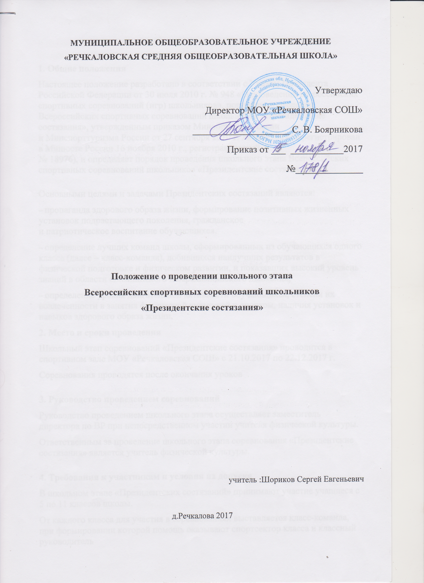

1. Общие положения
Настоящее положение разработано в соответствии с Указом Президента Российской Федерации от 30 июля 2010 г. № 948 «О проведении всероссийских спортивных соревнований (игр) школьников», порядком проведения Всероссийских спортивных соревнований школьников «Президентские состязания», утвержденным приказом Минобрнауки России
и Минспорттуризма России от 27 сентября 2010 г. № 966/1009 (зарегистрирован в Минюсте России 16 ноября 2010 г., регистрационный
№ 18976), и определяет порядок проведения школьного этапа Всероссийских спортивных соревнований школьников «Президентские состязания»
Основными целями и задачами Президентских состязаний являются:
– пропаганда здорового образа жизни, формирование позитивных жизненных установок подрастающего поколения, гражданское
и патриотическое воспитание обучающихся.
– определение лучших команд школы, сформированных из обучающихся одного класса (далее – класс-команда), добившихся наилучших результатов в физической подготовке и физическом развитии, и показавших высокий уровень знаний в области олимпийского и паралимпийского движения;
– определение уровня двигательной активности обучающихся, степени их вовлеченности в занятия физической культурой и спортом, наличия установок и навыков здорового образа жизни.
2. Место и сроки проведения
Школьный этап соревнований «Президентские состязания» проводится в спортивном зале МОУ «Речкаловская СОШ» с октября по декабрь текущего года.
Соревнования проводятся после окончания уроков.
3. Руководство проведением соревнований
Руководство проведением школьного этапа осуществляет заместитель директора по ВР при непосредственном участии учителя физической культуры.
Ответственным за проведение школьного этапа соревнования «Президентские состязания» является учитель физической культуры.
4. Требования к участникам и условия их допуска
В школьном этапе «Президентских состязаний» принимают участие учащиеся с 5 по 11 классов школы.
От каждого класса для участия в соревнованиях выставляется класс-команда, при формировании которой помощь оказывают спортсектор класса и классный руководитель.
В состав класс - команды для участия должны входить все учащиеся одного класса имеющие допуск врача к занятиям по физической культуре и 1 представитель, являющийся классным руководителем.
Все участники класс-команды должны иметь единую спортивную форму (спортивную символику).
5. Программа мероприятия.
1. Спортивное многоборье
В соревнованиях участвуют все учащиеся класса.
Спортивное многоборье (тесты) включает в себя:
Челночный бег 3 х 10 м (с кубиками) (юноши и девушки). Проводится на ровной дорожке длиной не менее 12-13 м. Отмеряют 10-метровый участок, начало и конец которого отмечают линией (стартовая и финишная черта).
За каждой чертой – два полукруга радиусом 50 см с центром на черте.
На дальний полукруг за финишной линией кладут кубик (5 см). Участник становится за стартовой чертой и по команде «марш» начинает бег в сторону финишной черты; обегает полукруг, берет кубик и возвращается к линии старта. Затем кладет кубик (бросать не разрешается) в полукруг на стартовой линии и снова бежит к дальней – финишной – черте, пробегая ее. Учитывается время выполнения теста от команды «марш» до пересечения линии финиша. Результат фиксируется с помощью секундомера с точностью до 0,01 секунды.
Подтягивание на перекладине (юноши). Участник с помощью судьи принимает положение виса хватом сверху. Подтягивается непрерывным движением так, чтобы его подбородок оказался над перекладиной. Опускается в вис. Самостоятельно останавливает раскачивание и фиксирует на 0,5 сек. видимое для судьи положение виса. Не допускается сгибание рук поочерёдно, рывки ногами или туловищем, перехват руками, остановка при выполнении очередного подтягивания. Пауза между повторениями не должна превышать
3 сек.
Сгибание и разгибание рук в упоре «лежа» (отжимание) (девушки). Исходное положение – упор лежа на полу. Голова, туловище и ноги составляют прямую линию. Сгибание рук выполняется до касания грудью предмета высотой не более 5 см, не нарушая прямой линии тела, а разгибание производится до полного выпрямления рук при сохранении прямой линии тела. Дается одна попытка. Пауза между повторениями не должна превышать 3 сек. Фиксируется количество отжиманий при условии правильного выполнения упражнения.
Подъем туловища из положения «лежа на спине» (юноши, девушки). Исходное положение – лежа на спине, руки за головой, пальцы в замок, ноги согнуты в коленях, ступни закреплены. Фиксируется количество выполненных упражнений до касания локтями коленей в одной попытке за 30 сек.
Прыжок в длину с места (юноши, девушки). Выполняется с места двумя ногами от стартовой линии с махом рук. Длина прыжка измеряется
в сантиметрах от стартовой линии до ближнего касания ногами или любой частью тела. Участнику предоставляется три попытки.
Наклон вперёд из положения сидя (юноши, девушки). Исходное положение сидя на полу, ноги вытянуты вперёд с упором в брусок (на бруске контрольные метки для упора ног), руки вытянуты вперёд, пальцы вытянуты и сложены вместе, на 2-3 раскачивание туловища пальцы рук фиксируются на контрольной линейке в течение 2-3 сек., закреплённой на бруске для упора ног (колени не сгибать)
2. Настольный теннис
Соревнования личные. Проводятся раздельно среди юношей и девушек по действующим правилам по олимпийской системе. От класса-команды допускается 2 участника независимо от пола.
Участники должны иметь собственные ракетки.
3. Шахматы
Соревнования личные. Проводятся раздельно среди юношей и девушек по действующим правилам. Система проведения определяется
на заседании главной судейской коллегии с представителями команд
в зависимости от количества участвующих команд. От класса-команды допускается 2 участника независимо от пола.
4. Условия подведения итогов
Итоги школьного этапа «Президентских состязаний» подводятся в соответствии с данным положением.
Победители школьного этапа «Президентских состязаний» определяются по наименьшей сумме мест, занятых участником соревнований.
5. Награждение
По результатам школьного этапа «Президентских состязаний» среди классов-команд 5-11 классов определяются победители, лучшие учащиеся, которые будут участвовать в муниципальном этапе соревнований.
Участники, занявшие 1, 2 и 3 места в индивидуальных видах программы «Президентских состязаний», награждаются грамотами.

Положение разработал учитель физической культуры Шориков С.Е.

